1,具有三个顶点的所有互不同构的有向图有（）个。
A,15
B,17
C,16
D,14
答案:C
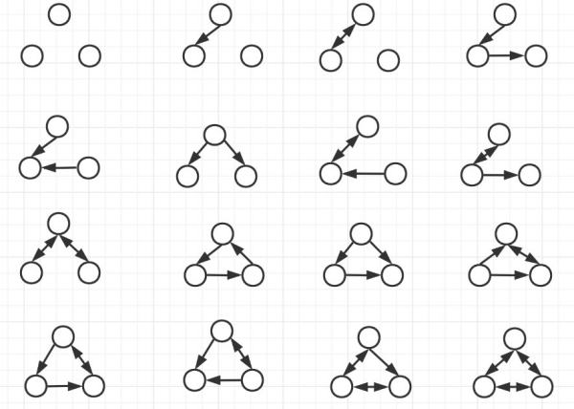
考研与教材中通常采用16 个的结论，计算逻辑是排除自环（仅考虑简单有向图，eg.v0->v0），以下是详细的分类计算推导过程：
0-1
1-1
2-4
3-4
4(6-4等同2)-4
5(6-5等同1)-1
6(6-6等同0)-1
- 由 3 个顶点构成的，简单无向图和简单有向图的个数是（ ）
A. 3,15
B. 4,15
C. 3,16
D. 4,16
D
4,有向图D是单向连通的当且仅当D有一条生成通道。
A,错误
B,正确
答案:B
生成通道（Spanning Walk / Hamiltonian Path）：
一条包含图中所有顶点的有向路径（每个顶点恰好出现一次），也叫哈密顿路。
- 如果图有一条生成通道（哈密顿路），那么任意两个顶点都可以通过这条路单向连通，因此图是单向连通的。
- 反过来，如果图是单向连通的，那么一定可以构造出这样一条生成通道。

5,设有向图D的每个顶点的出度至少为1，则有向图D中有一个有向圈。
A,错误
B,正确
答案:B
这里的 “有一个有向圈”，指的是图中存在至少一个圈即可，根据鸽巢原理，在有限步之后，必然会有一个顶点被第二次访问到，这就形成了一个有向圈。

6,有向图D=(V,A)，其中V={1,2,3,4,5},A={(1,2),(1,5),(2,3),(2,5),(3,4),(4,1),(4,5),(5,3)},则从结点2到结点5长度为4的有向通道有1条。
A,正确
B,错误
答案:B

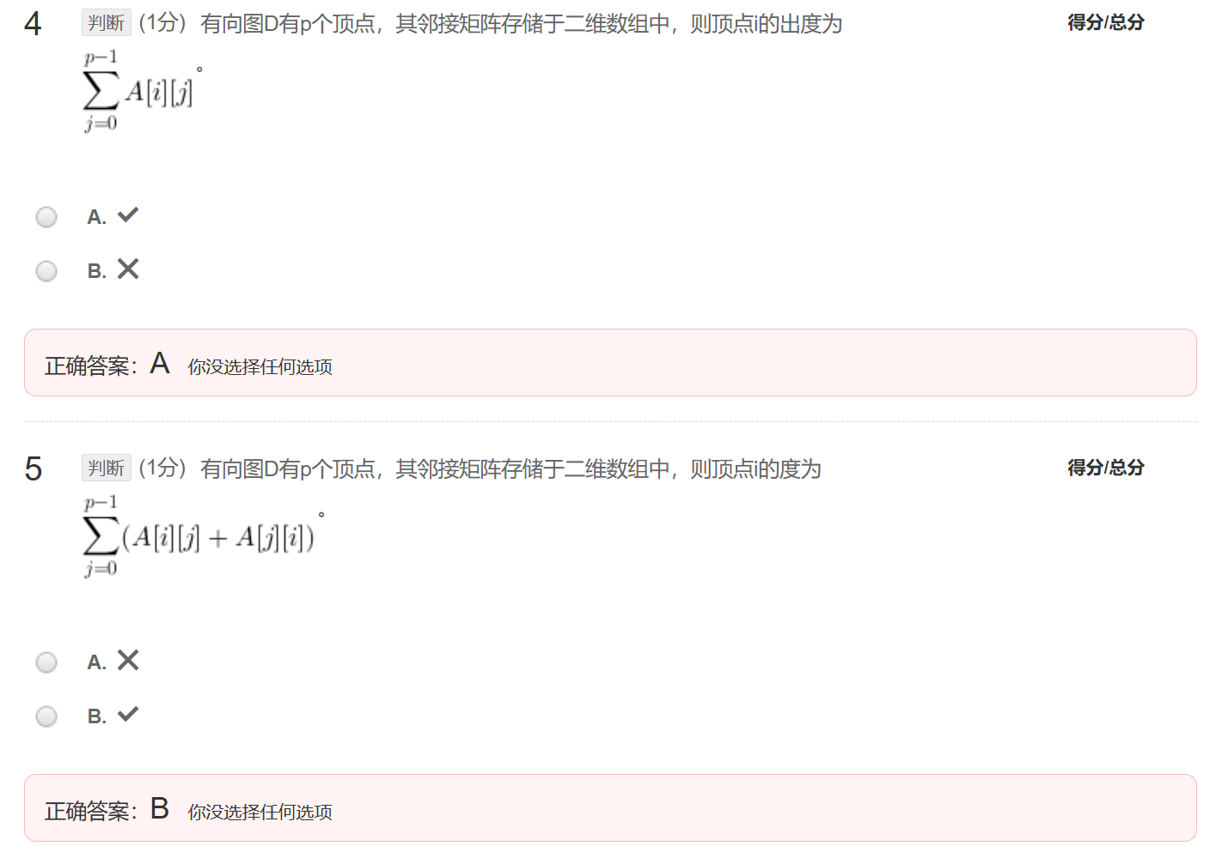第一列是0没问题，最大的那列确实是第p-1指向的

